Manual de Escalas — Franquias MePonto
Cadastro, inscrição e aprovação de turnos
Versão 1.0 · 2026-07 · Horário de São Paulo

1. Visão geral do fluxo
O fluxo de escalas tem quatro níveis: a matriz define o plano semanal e distribui vagas às franquias; a franquia divide as vagas entre seus pontos; o ponto inscreve os motoboys (ou o motoboy se inscreve pelo App); a matriz aprova, o turno é executado e reportado. Todos os números seguem a semana natural (segunda a domingo), no horário de São Paulo.
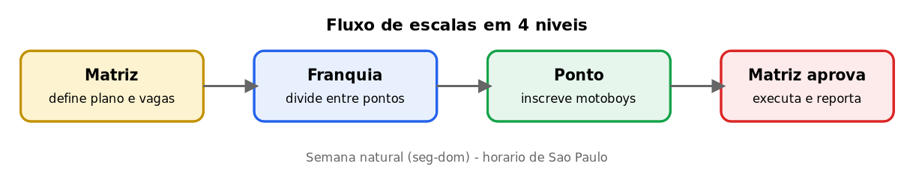

2. Acesso
- Franquia: franchise.meponto.com → conta da franquia → Central de Despacho.
- Ponto: ponto.meponto.com → conta do ponto → Escalas.
- Motoboy: app.meponto.com → Turnos (inscrição pelo próprio App).

3. Passo 1 — Ver as vagas recebidas (franquia)
Na Central de Despacho, a grade da semana mostra 7 dias × 3 faixas (11:00–14:00 / 14:00–18:00 / 18:00–22:00). Cada célula exibe dividido / minhas vagas. Use “Semana anterior / Próxima / Esta semana” para navegar; qualquer data escolhida é alinhada automaticamente à segunda-feira daquela semana.
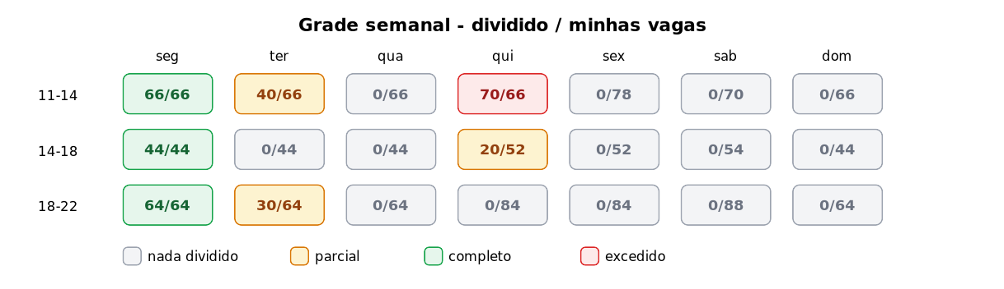

4. Passo 2 — Dividir vagas entre os pontos (franquia)
- Clique na célula do turno (ou na linha da tabela) para selecioná-lo.
- A matriz de pontos aparece ao lado: uma linha por ponto, com os valores atuais preenchidos.
- Edite os números; as linhas alteradas ficam destacadas.
- Clique em Salvar ×N para gravar todas as alterações de uma vez.
- O resumo mostra “minhas vagas X · dividido Y”. Se o total exceder as vagas, aparece um alerta vermelho — ajuste antes de salvar.

5. Passo 3 — Inscrever motoboys (conta do ponto)
- Os turnos aparecem agrupados por dia, com vagas do ponto / inscritos / aprovados / faltando.
- Selecione um turno em Escalando (faixas já passadas ficam cinza e bloqueadas).
- No seletor de motoboys, marque quem vai trabalhar e envie a inscrição.
- O status fica Aguardando aprovação (âmbar) até a decisão da matriz.
- Inscrições feitas pelo próprio motoboy no App entram na mesma fila de aprovação.

6. Passo 4 — Aprovação e execução
A matriz aprova ou recusa em lote na tela “Inscrições e aprovação”. Aprovado = verde, o motoboy está confirmado; após a execução do turno a matriz faz o reporte e o status vira Reportado. Na franquia, a lista “aguardando matriz” é somente leitura, para acompanhamento.
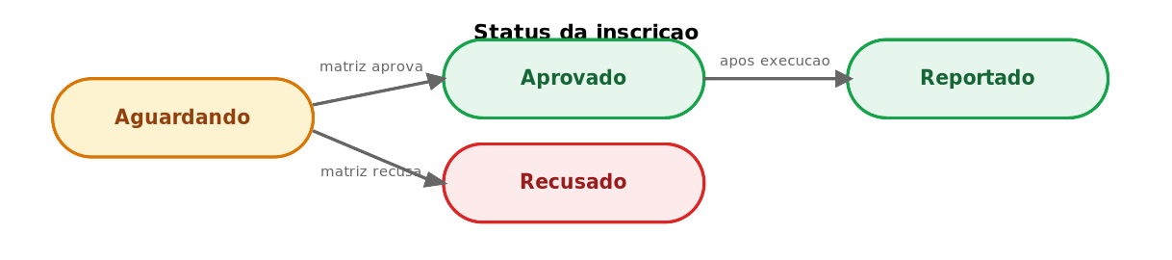

7. Tabela de status
Objeto | Status | Cor | Significado
Turno | Escalando | Âmbar | Aceita divisão e inscrição
Turno | Executando | Verde | Em andamento no dia
Turno | Finalizado | Cinza | Encerrado
Inscrição | Aguardando | Âmbar | Aguardando aprovação da matriz
Inscrição | Aprovado | Verde | Confirmado para o turno
Inscrição | Recusado | Vermelho | Não aprovado
Inscrição | Reportado | Verde | Resultado reportado

8. Painel ao vivo e KPI
O painel “Motoboys ao vivo” atualiza a cada 5 minutos e mostra apenas os motoboys da sua franquia. Os cartões superiores são contagens de status em tempo real; a linha de KPI é agregada no seu escopo com as fórmulas do Eastwind: AR = aceitos ÷ (aceitos + recusados), CAA = cancelados após aceite ÷ aceitos, ATRASO = atrasados ÷ concluídos, %TSH ponderado pelos minutos online. A soma dos pontos bate com o total da franquia; motoboys sem ponto vinculado contam apenas no total da franquia.

9. Perguntas frequentes
- Não vejo nenhum turno — a matriz ainda não distribuiu vagas desta semana; fale com a operação.
- Célula cinza, não consigo inscrever — a faixa já passou (horário de São Paulo); só faixas futuras aceitam inscrição.
- Não consigo salvar a divisão — verifique o alerta vermelho: o total dividido não pode exceder suas vagas.
- Motoboy inscrito não aparece no painel — o cadastro dele está sem ponto/franquia vinculados; complete a vinculação em “Motoboys”.
- Números não batem com os pontos — total da franquia = soma dos pontos + motoboys sem ponto vinculado.
- Outras dúvidas — abra um chamado no Suporte.

